Департамент образования Кировской области

ГОУ НПО ПУ № 37 пгт. Свеча

Наименование: ПОДГОТОВКА К РАБОТЕ
МТА ДЛЯ ПОСЕВА И РАБОТА НА НИХ.

Профессия: ТРАКТОРИСТ-МАШИНИСТ
СЕЛЬСКОХОЗЯЙСТВЕННОГО ПРОИЗВОДСТВА

2012
ЦЕЛИ:
изучив данный учебный элемент вы сможите:
- Подготовить сеялки СЗП-3,6, СЗУ-3,6 к работе с тракторами МТЗ-80, ДТ-175.
- Правильно отрегулировать сеялки на норму высева семян и удобрений, установить вылет маркеров
и сделать первый проход для последующего нрнхх посева.

ОБОРУДОВАНИЕ,МАТЕРИАЛЫ и вспомогательные средства.
1.Трактора: МТЗ/-80, ДТ-175. 2.Сеялки: СЗП-3,6, СЗУ-3,6. 3.Маркеры.
4.Регулировочная площадка для подготовки сеялок.
5.Комплект инструмента, обтирочный материал, заправочный инвентарь, меди.аптечка установочная доска, линейка, подставка, брезент, семенной материал, мин.удобрение.

1.Проверить готовность трактора ДТ-175 к работе.
Очистить трактор от пыли и грязи, проверить наружным осмотром крерление узлов и агрегатов, подтеки топлива, водхы, масла, при необходимости устранить неисправности. Проверить уровень топлива в баках пускового и основного двигателей, масла в поддоне картере двигателя, воду в радиаторе, масло в баке гидросистемы, провис гусениц, свободный ход рычагов тормозов планетарных механизмов, свободный ход педали сцепления, наличие рабочих тормзов, работу контрольно-измерительных приборов, световую и звуковую сигнализацию, работу стеклоочистителей. Заднее навесное устройсвво скомплектовать для работы с прицепными агрегатами.

Операции ежесменного обслуживания должны выполняться
при неработающем двигателе, трактор заторможен, инструмент
и приспособления должны быть исправны.

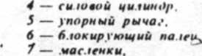152 м
еханшм навески трактора T-I50K
/ — нижним ОСЬ.
2 поворотный рычал
штока. .? — верхняя ось.
А -- верхняя ось. 9 • - подъемный рычаг. ¡0 -- центральной тяга.
- — раскос.
- — стопорный палец. IS — нижняя тяга.
14—ограничительная цепь телескопического соединения.
16 — цен тральная
го ювка.
17 — отверстие

2.Проверить готовность трактора МТЗ-80 к раболте.

Очистить трактор от пыли и грязи, проверить наружным осмотром крепление узлов и агрегатов, подтеки масла топлива, бензина, воды, электролита, проверить уровень масла в поддоне картера двигателя, уровень охлаждающей жидвости в радиаторе, топлива в баках пускового и основного двигателей, масла в баке гидроагрегатов, крепление состояния колес трактора, нааяжение ремней вентилятора, работу стеклоочистителей, световую и звуковую сигнализация, дифт рулевого кол§еа, наличие тормозов, свободный ход педади спецпления, крепление и шплинтовку рулевых тяг./давление воздуха в колесах трактора передние- 1,9-2,5, задние 0,9-1,7 кг/см2/.

Операции ежесменного обслуживания проводить при неработающем двигателе, трактор заторможен, инструмент и приспособления исправные.

Заднее навесное устройство скомплектовать для работы с прицепными агрегатами.
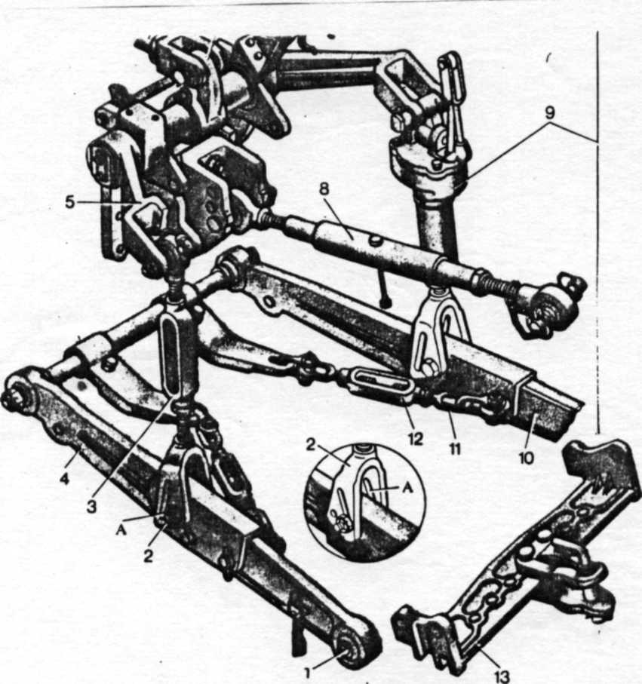
а)

3.Проверить готовность сеялок СЗП-3,6 и СЗУ-3,6 к работе.

В системе мероприятий по подготовке сеялок к работе входят:
-нроверка правильности сборки и техническое состояние сеялок, проверка всех резьбовых соединений.
-проверка расстановки сошников в соответствии с принятой схе мой посева семян.
-регулировка глубины хода сощников.
-проверка и регулировка равномерности высева семян всеми высевающими аппаратами, -установка сеялок на норму высева семян, -установка сеялок на норму внесения удобрения,

Сеялки СЗП-3,6 и СЗУ-3,6 агрегатируются с тракторами класса 0,9 и 1,4: Т-40, МТЗ-80/82/, ЮМЗ-6Л в односеялоч-ных агрегатах и с тракторами класса 3-5: ДТ-75, ДТ-175, Т-150, К-700 в широкозахватных агрегатах.

Сеялка СЗП-3,6 и СЗУ-3,6 предназначены для высева семян зерновых и зернобобовых культур/ пшеница, рожь, ячмень, овес, горох и т.д./ и крупяных культур/ гречихи, проса, риса/ только нормальной влажности. Высев семян повышенной влажности будет приводить к сводообразования и следовательно изреженным посевам.

Найдите на сеялках основные узлы и детали:

138. ОБЩЕЕ УСТРОЙСТВО СЕЯЛКИ СЗП-3,6: эшник; 2 — рама; 3 — передок с прицепом; 4 — ящик нструмента; 5 — механизм подъема сошнико»; 6 — семя-
_{д;} 7 ящик эернотукоаый; 8 — механизм передач; 9 —
жная доска; 10 — прикатывающие катки
6

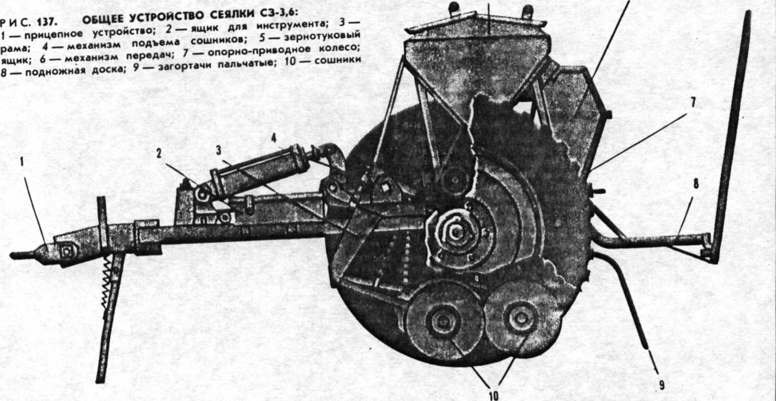Провести ежес менное обслуживание за сеялками.
5 6
Очистить сеялки от пыли и грязи, от растительных остатков, проверить все резьбовые соединения, проверить техническое состояние высевающих аппаратов и семяпроводов, легкость вращения дисков сошников, надежность крепления колес, состтояние покрышек, наияжение цепей/ при нажатии на цепь рукой усилием 10 кг на см- прогиб 10-12 мм/, крепление шестерен передаточных механизмов луфт подшипников ступиц ко лес, наличие воздуха в них/ 2-2,5 кгс/см2/. Смазать сеялку согласно таблицы смазки. При проведении ежесменного обслуживания за сеялками пользоваться исправным инструментом и приспособлениями, работать в рукавицах.

Завести трактор, подавь звуковой сигнал, на малых оборотах коленчатого вала подъехать к снице сеялки, выключить передачу поставить на стояночный тормоз, вставить шкворень, зашплинтовать его, соединить страховочную цепь _{с} задней навеской трактора, соединить гидросистему сеялки и гидросистемой ърактора, проверить её работу.

Соединить дввухстороннюю сигнализацию и опробовать. Между трактором и сеялкой не должно быть постяронних лиц. Установить сеялку на ровную площадку.

Проверить расстановку сошников в соответствии с принятой схемой посева семян.

Для проверки правильности расстановки сошников их поднимают в транспортное положение и опускают на радметочную доску, если сошники опущены на свои места, значит они расставлены правильно, если не совпадают, то нужно перемещать поводки сошников по сошниковому брусу. При расстановки сошников необходимо соблюдать особую осторожность, работать нужно в рукавицах, т.к. острые края сошникорв могут поранить руки. Поводки сошников перемещают по сошниковому брусу- постукивая молотком.. .
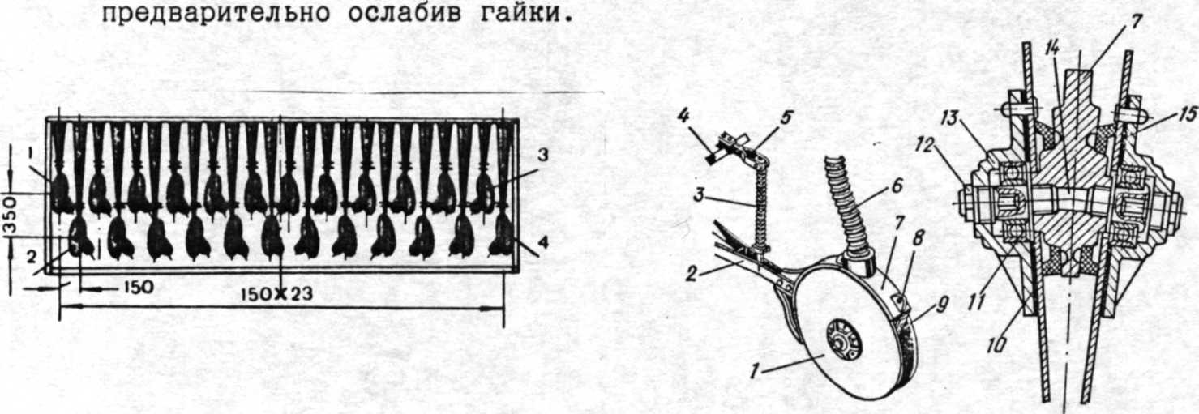
Отрегулировать глубину хода сошников.

Глубину заделки семян в почву зависит от глубины хода сошников, которая регулируется винтом регулятора заглубления, рассположенном на средней снице сеялке. Перед регулировкой глубины хода сошников отрегулируйте винтами 44, соединяющими вал 1 подъема с валом 2, положения сошников так, чтобы транспортный просвет составлял 180-190 мм, а все сошники были на одной уровне.
После этого под колеса устанавливают бруски толщиной на 2-3 см меньше требуемой глубины заделки семян и добиваются, иФпбы сошники касались площадки, пользуясь для этого винтом

регулятора заглубления. Отклонение от задонной глубияы должно быть не более 1 см Пружины всех сошников должны быть одинаковы сжаты.
12 3 4
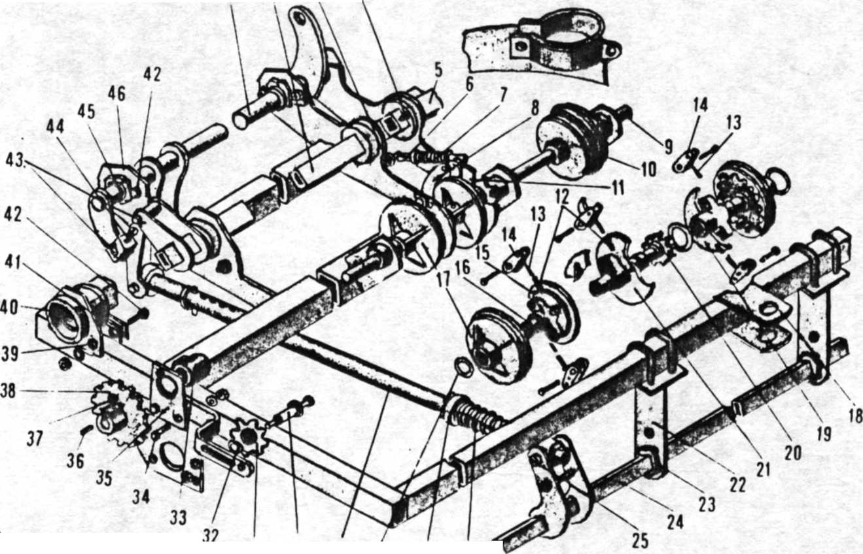Пользоваться исправным инструментом, работать в рукавицах.
РИС. 153. ВАЛЫ ПОДЪЕМА СОШНИКОВ, КОНТРПРИВОД. ВАЛЫ ЗАГОРТАЧЕИ
31 30 29 28 27 26 *

1 — вал передний; 2 — вал; 3 — 5 — вал; 6 — кривошип; 7 — тя
кривошип; 4— шплинт 6,3X50; рычаг; 9 — «ал "
привода; 10 — муфта обгона; 1;—разоощитель; м — пружины; 13 — ось; 14— защелка; 15 — диск; 16 — втулка; 17—диск; 18 — планка прицепа; 19 — диск; 20 — звездочка 2—9; 21 — диск разобщителя; 22 — кронштейн; 23 — вкладыш; 24 — вал загортачей; 25 — вкладыш; 26 — пружина; 27 — колпачок; 28 шайба; 29 — штанга; 30 — ось; 31 — звездочка 1—7; 32 шайба; 33 — подшипник; 34 — болт; 35 — кронштейн; 36 шпонка; 37 — болт; 38 — звездочка 2 = 14; 39 — кронштей 40 — вкладыш; 41—планка; 42 — болты; 43 — штыри; 44 винт; 45 — вкладыш; 46 — накладка

Проверить и при необходимости отрегулировать равномерность высева иемян всеми высевающими аппаратами.
Для обеспечения равномерного высева всеми аппаратами проверьте правильность их установки на семенном ящике. Для этого рычаги регуляторов переведите в крайнее положение так, чтобы торца катушек лицквались с внутренней плоскостью розеток.

Если же у некоторых аппаратов катушки не лицуются плоскоть розеток, отпустите болты крепления корпуса апарата ящиков и подвиньте корпус так, чтобы пояле его ракрепления торец катушки лицевался с внутренвей плоскотью розетки.
Проверьте установку клапанов высевающих апааратов. При высеве семян зерновых культур зазор между плоскостями клапанов и нижними ребрами муфт во всех аппарата доржен быть не более 1-2 мм, а для крупных акврнх зернобобых культур 8-Юмм. Отрегулируйте клапана поджимая или ослабляя пружину 11 соответствующего клапанка болтом 13, с гайкой.
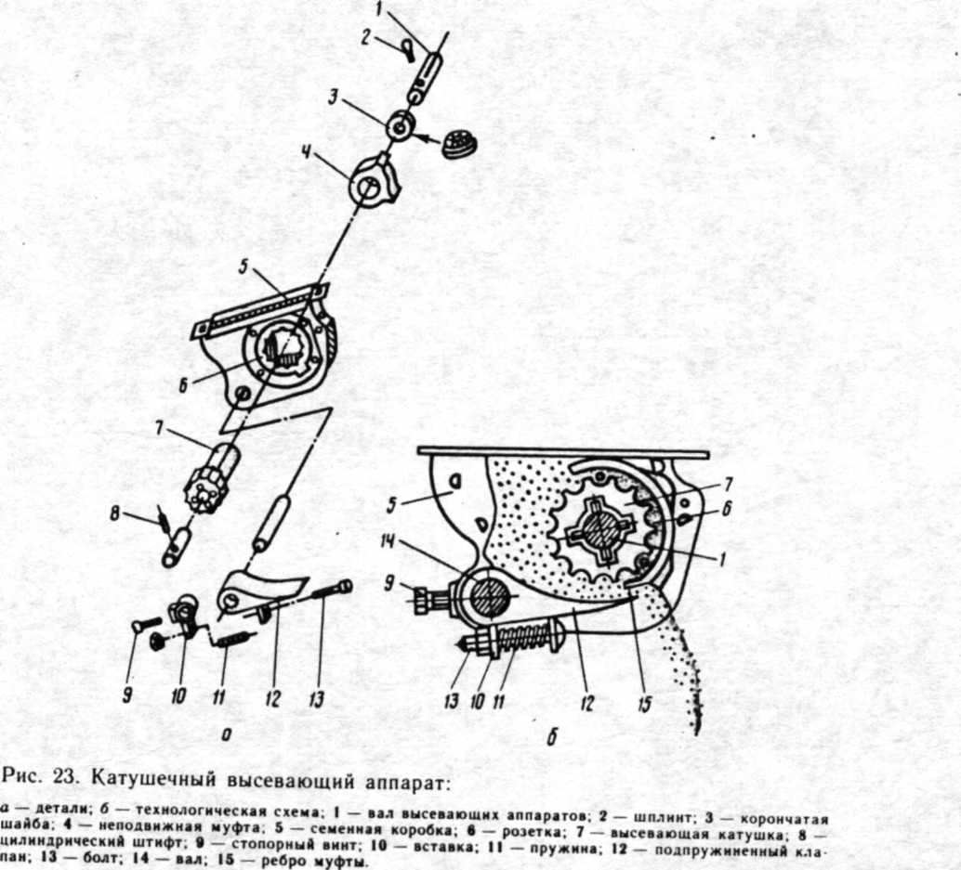

Установить сеялку на норму весева.
Заданная норма 200 кг на га пшеницы. Для получения требуемой нормы высева семян зерновых культур подберите на диаграмме нужной передаточное отношение и длину рабоаей часим катушек, причем передаточное отношение подберите каким образом, чтобы норма была понлучена при наименьшем его значении, но при боль

равномерный высев семян и предотвратить дробление их в аппаратах.

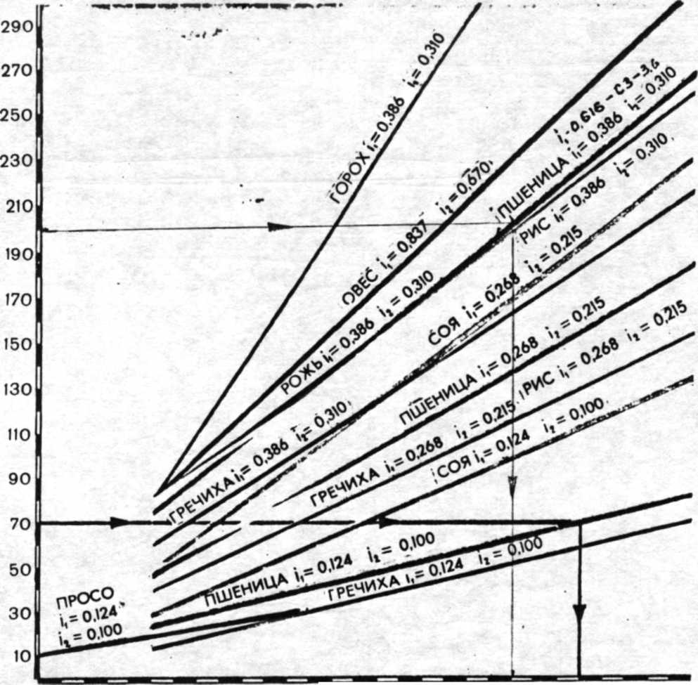/длина рабочей части катушек- 26мм./, передаточное отношение - 0,386 /СПЗ-3,6/, 0,616/СЗУ-3,6/. Заменить сменные звездочки редуктора на валу зерновых аппаратов в зависимости от высеваеморй культуры /пшеницы/
НОРМА ВЫСЕВА, КГ/ГА
Номограмма ориентировочной зависимости нормы высева от длины рабочей части катушки и передаточного отношения привода для сеялки СЗП-3,6
10 12 14
16 18 20 22 24 26 28 30 32 34
ДЛИНА РАБОЧЕЙ ЧАСТИ КАТУШКИ, ММ
178
I,-ПРИВОД ОТ КОЛЕС \_{г}- ПРИВОД ОТ КАТКОВ

ПЕРЕДАЧА НА ВАЛ ЗЕРНОВЫХ АППАРАТОВ
(сеялка СЗП-3,6)
Уста- | Зубчатки |  |  |  | Передаточное отношение | Высеваемая
новка | Д | Е | Ж |  | от метко* | от колос | культуре

ТАБЛИЦА 25

ТАБЛИЦА
ПЕРЕДАЧА НА ВАЛ ЗЕРНОВЫХ АППАРАТОВ
(сеялка СЗ-3,6)
(передаточное отношение контрпривода г—0,514)

1 | 17 | 25 | 17 | 30 | 0,100 | 0,124 | Просо | 1 | 17 | 25 | 17 | 30 | 0,198 | Просо
2 | 25 | 17 | 17 | 30 | 0,215 | 0,268 | Гречиха | 1 | 25 | 17 | 17 | 30 | 0,428 | Гречиха
3 | 17 | 25 | 30 | 17 | 0,310 | 0,386 | Пшеница | 3 | 17 | 25 | 30 | 17 | 0,616 | Пшеница
4 | 25 | 17 | '30 | 17 | 0,670 | 0,837 | Ячмень | 4 | 25 | 17 | 30 | 17 | 1,33 | Ячмень, овес

Установка
Зубчатки
Пврвдаточное ОТНОШв нив

Пользоваться исправным инструментом,работать в рукавицах, т.к., шестерни и шплинты имеют ощ§рые грани.
СЗП-3,6:
чтобы установить сеялку на норму высева пассчитывают высев семян за определенное число оборотов приводного колеса одной секции сеялки /22,4 оборота на 1/50га/ по формуле: _{с=}_1*8_х_Нидк___
1000
где Н-заданная норма высева кг/га/200/
Л-длина обода приводного колеса /2,23/ для СЗП-36
н- кол-во оборотов приводного колеса /2,24/ для СЗП-3
к-коэффициент проскальзывания колес /1,05/

С= 1,8x200x22,4x22,3x1,05
₌ ^_{д} _{кг}
10000

1,9 кг долджнн рассеять секция сеялки за 22,4 оборота приводного колеса на 1/50 га.
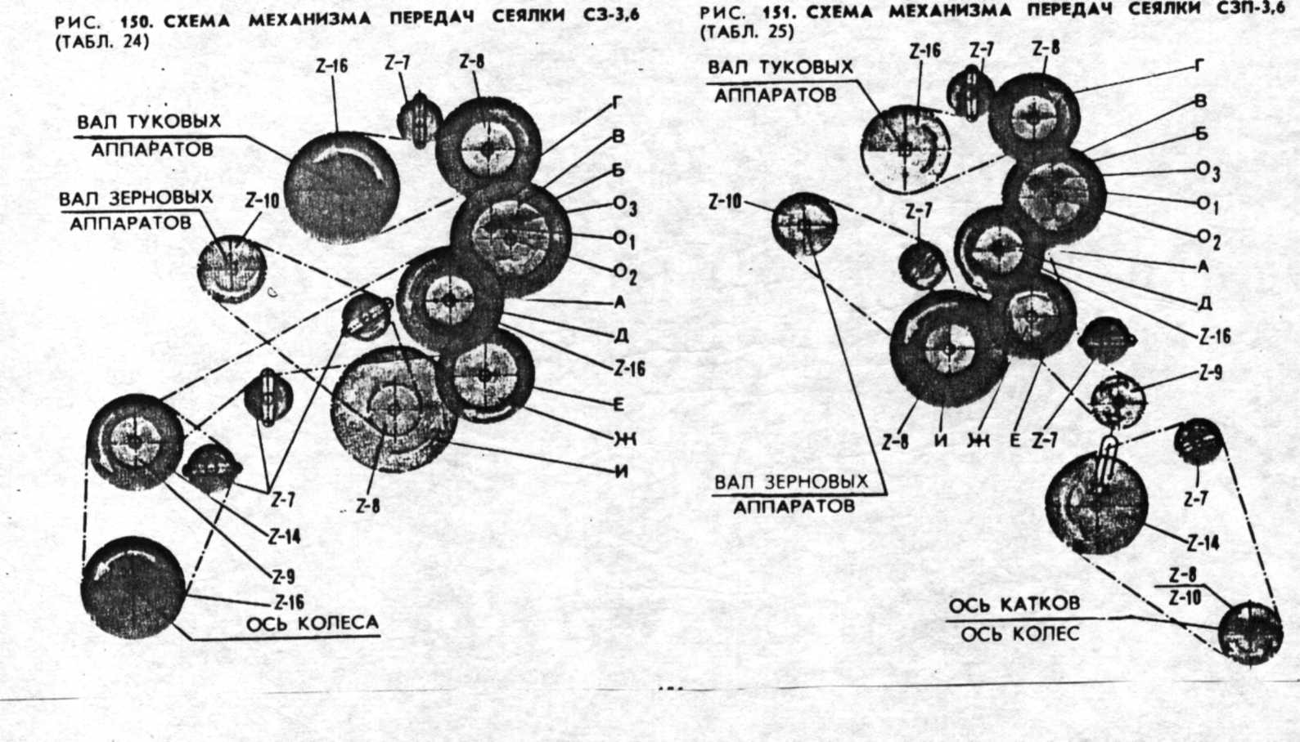

к-коэффициент проскальзывания колеса/1,05/

С= 1,8x200x3,67x15,6x1,05
₌ 2,2кг
10000
2,2 кг семян должна рассеять секция сеялки за 15,6 оборота приводного колеса, на 1/50 ка.
Регулировка туковысевающих аппаратов.

Чтобы туковысеваюшие аппараты высевали равномерно необходимо отрегулировать их клапана. Для этого рыгачи опораж/ нивания подвигают в верянее положение и закрепляют Рычаги всех туковысевающих аппаратов должны казаться штивтов катушек. Если этого нет, отвертывают стопорные болты и устанавливают соответствующие клапаны так, чтобы оди касались катушек.
После этого рычаги опоражнивания надо повернуть так, чтобы зазор между штифтами катушек и клапанов был 8-10мм. При этом зазоре высеваются удобрения нормальной влажности. Высевая мдобрения повышенной влажности, клапаны можно несколько опустить.
В основном норму высева удобрения регулируют перестановкой звездочек А,В,Б,Г, Согласно таблице. Норму высева можно подрегулировать задвижками, изменяя величину выходных окон. Таблицей можно пользоваться только для получения ориентировочной нормы. Для уточнения установки необходимо провести пробный высев так же, _{как} _{и} _{для}
зерновых аппаратов.

Уств- |  |  |  |  | Центр  УСТАНОВКИ | Передаточное отношение | Ориентировочная норме высеве гранулированного ₍ суперфосфата, кг/гв
 | А | Б | • | г
1 | 15 | 36 | 15 | 30 | 0, | 0,067 | 36...38
2 | 15 | 36 | 25 | 30 | о₂ | 0,112 | 61 ...67
3 | 15 | 36 | 30 | 25 |  | 0,160 | 86...95
4 | 36 | 25 | 15 | 30 | 0, | 0,232 | 126...143
5 | 15 | 36 | 30 | 15 |  | 0,260 | 133...163
6 | 36 | 15 | 15 | 30 | 0, | 0,386 | 199...232

ПЕРЕДАЧА НА ВАЛ ТУКОВЫХ АППАРАТОВ
(сеялка СЗ-3,6)
(передаточное отношение контрпривода ¡=0,322)
 | Зубчатки |  |  |  |  | Передаточное |  | Ориентировоч-
Уста- |  |  |  |  | Центр ус- | отношение |  | на* норма вы-
 |  |  |  |  |  |  |  | сева гранули-
новке | А | Б | в | г | тановки | от каткое | от колес | рованного су-
 |  |  |  |  |  |  |  | перфосфата,
 |  |  |  |  |  |  |  | иг/га
 | 15 | 36 | 15 | 30 | о. | 0,033 | 0,042 | 37...40
2 | 15 | 36 | 25 | 30 | о₂ | 0,056 | 0,070 | 63...70
3 | 15 | 36 | 30 | 25 |  | 0,080 | 0,100 | 88...98
4 | 36 25 |  | 15 | 30 | 0л | 0,116 | 0,145 | 132...147
5 | 15 36 |  | 30 | 15 |  | 0,134 | 0,167 | 138... 168
6 | 36 | 15 | 15 | 30 | 0, | 0,193 | 0,240 | 206...242

ПЕРЕДАЧА НА ВАЛ ТУКОВЫХ АППАРАТОВ
(сеялка СЗП-3,6)

При проверке нормы высева семян на месте приподнимите одну секцию сеялки домкратом, как чтобы можно было вращать приводное колесо не задевая за площадку. Скорость вращения должна быть равномерной. Подложить под сеялку брезент и повернуть колесо, чтобы корпуса высевающих аппаратов заполнились семенами.
Засыпать в секцию 1,9 кг зерна, разровнять его. На приводи ном колесе сделать метку. Прокрутить колесо 22,4 раза Высеанное зерно собрать и взвесить. Количество фактически высеянных семян должно совпадать с рассчетным. отклонение от рассчетного высева неерновых культур допуска ется I- 2-3%.
Если количество фактически высеянных семян не совпадает с расчетным то нужно увеличить или уменьшить длину рабочей части высевающей катушки или произвести смену шестерен на валу зерновых аппаратов. Рабочая длина вывевающих катушек одной секции должна быть равна длине катушек второй секции сеялок.

Регулировка сеялки на норму высева семян в полевых условиях

Засыпать одну секцию сеялки зерном полностью, в другой секции- заполнить зерном высевающие катушки. Засыпать взвешенное зерно в количестве 10 кг и разровнять его ро секции. Произвести сев на 1/10 га, считая обороты приводного книхв колеса-112 оборотов для СЗП-3,6, 78 оборотов для СЗУ-3,6. Если за 112 оборотов/78 оборотов/ семена в количе тве 10 кг полностью высеяны, значит регулировка произведена правильно, если нет, то регулируют длину рабочей части высевающих катушек в ту или иную сторону.

СЗУ-3,6:
С- 1,8 х НнЛк 10000
гдеи:
Н-заданная норма высева кг/га /200/
н-количество оборотов приводного колеса/ 15,6 оборотов
1/50 га/
До выезда в поле на посевные агрегаты нужно установить маркеры, рассчитав предварительно из вылет по формуле:

Мпр.= А-а Млеа.=—А.±.а_
"~г ⁺ ^{м}' ²
где Мир.- вылет правого маркера Млев.- вылет левого маркера
А- пасстояние между крайними сошниками /3,6 метров/ а- расстояние между серединами ободьев передних колес
/МТЗ- 1,4 м/ или между наружными краями гусениц
/дт-/
м- ширина стыкового междурядья- / 0,15метров/
Для МТЗ-80:

Млев.=-3₇ё-+-1т4 ₊ ₌ _{2>}65 _{м}
2

Движение агрегата на поле
Отбить разворотные пяосы равные двум двойной ширине захвата агрегата. При работе агрегата рядовым или перекрестным споено -бом вешки для первого прохода агрегата устанавливают от края поля на расстоянии равном полуторной ширине захвата агрегата. При одновременной работе двух агрегатов линию первого прохода провешивают по середине поля в направлении посева. Агрегаты водят/ кроме первого прохода/ по маркерным линиям. По следу маркера нужно направлять правое переднее колесо» МТЗ либо наружную кромку гусеницы трактора ДТ. На втором и третьем проходах агрегата нужно определить стыковые междурядья. В зависимости от ширины стыковых междурядий отрегулировать длину вылета маркета.
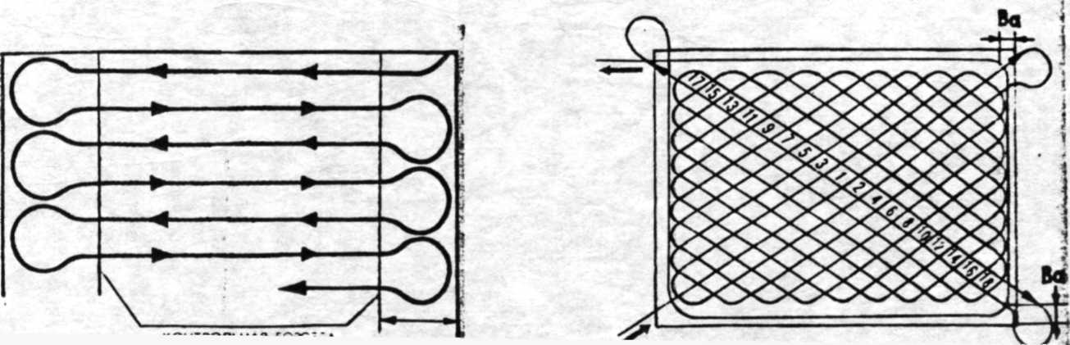

г—

г

Оценка качества поаева. Качество рядового посева оценивается следующими показателями
устойчивостью заданной нормой высева семян и удобрений, рвномерность глубины заделки семян, выдерданностью стыковых междурядий, прямолинейностью рядков, а также отсутствием огрехов.
Для проверки глубины заделки семян вскрывают рядки на глубине 10-20 см и измеряют линейкой глубину расположения семян не менее, чем в десяти местах. Сумму полученных §аме-ров делянная на их количество дает среднюю глубину заделки
семяв.

Агротехнические требования к посеву.
Сеялки должны равномерно распределять семена и удобрения по площади и в рядках, заделывать их во влажный слой почвы на заданную глубину, сохранять ря прямолинейность рядов и установленные стыковые междурядья. При выполнении ивих требований создаются благоприятные условия для развития растений.

Отсоедините трактор от сеялки и отведите на место стоянки. Перед троганием с места оглядитесь, подайте звуковой сигнал и только тогда начинайте движение. Очистите сеялку от остатков зерна, удобрения, пыли и гряди, растительных остатков.
Контрольные вопросы.
1.Назвать основные способы движения посевных агрегатов. 2.Назвать агротехнические требования к посеву.

Карточки - задания

Найдите правильный ответ:
1.На какую глубину посева регулируются сошники при высеве пшеницы?
а/ 8 см, б/ 6 см, в/ 4 см
2.Какое отклонение от расчетного высева семян зерновых культур допускакется?
а/ 2-3%, б/ 4-5% в/ 8-10 %

З.Какрй зазор должен быть между плоскостью клапанов и
нижними ребрами муфт высевающих аппаратов при
высеве пшеницы?
а/ 3-4мм, б/ 1-2 мм, в/ 8-10 мм
4.Чем регулируют глубину хода сошников?
а/ винтом регулятора заглубления б/гидроцилиндром

